САНКТ­ПЕТЕРБУРГСКИЙ НАЦИОНАЛЬНЫЙ ИССЛЕДОВАТЕЛЬСКИЙ УНИВЕРСИТЕТ ИНФОРМАЦИОННЫХ ТЕХНОЛОГИЙ, МЕХАНИКИ И ОПТИКИ

ФАКУЛЬТЕТ ПИИКТ

Лабораторная работа №3

Функциональная схемотехника

«Проектирование цифровых устройств на ПЛИС»

Выполнили:

P3210

Нгу Фыонг Ань

Нго Ши Тханг

Преподаватель:

Денисов Алексей Константинович

Вариант: 8

Санкт-Петербург

2019

# Оглавление

1. Цели: .......................................................................................................................................................... 2
2. Задание: ..................................................................................................................................................... 2

............................................................................................................................................................................ 2

1. Схема (рисунок) сопряжения разработанного блока и устройств ввода/вывода ............................... 2
2. Таблица с используемыми ресурсами ПЛИС. ....................................................................................... 2
3. Результат тестирования (временные диаграммы). ................................................................................ 3
4. Описание алгоритма работы пользователя (блок-схема) ..................................................................... 4

* 1. Цели:

Получить навыки разработки цифровых устройств на базе программируемых логических интегральных схем (ПЛИС).

* 1. Задание:

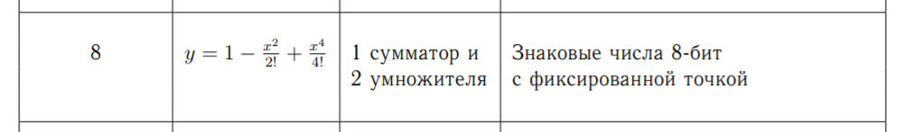

Таблица 1 Задание согласно варианту

* 1. Схема (рисунок) сопряжения разработанного блока и устройств ввода/вывода

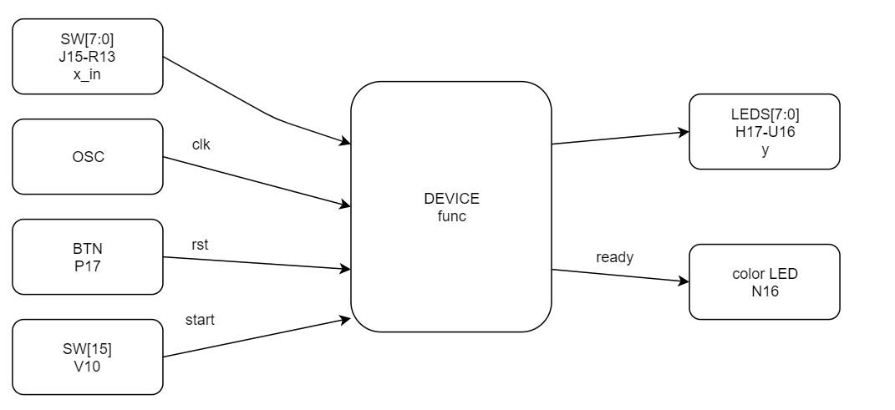

Рисунок 1 Схема разработанного блока и устройства ввода. вывода.

* 1. Таблица с используемыми ресурсами ПЛИС.

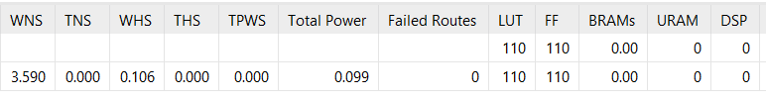

Рисунок 2 Используемые ресурсы ПЛИС

* 1. Результат тестирования (временные диаграммы).

Внутри ОДЗ:

x = 0.500000; y = 0.875000; CHECK: y = 0.877604

x = -0.250000; y = 0.960938; CHECK: y = 0.968913

x = -0.500000; y = 0.875000; CHECK: y = 0.877604

x = -0.164063; y = 0.984375; CHECK: y = 0.986572

x = -0.976563; y = 0.554688; CHECK: y = 0.561058

x = 0.203125; y = 0.976563; CHECK: y = 0.979441

x = 0.664063; y = 0.781250; CHECK: y = 0.787613

x = -0.179688; y = 0.976563; CHECK: y = 0.983900

x = 0.000000; y = 0.992188; CHECK: y = 1.000000

На границах:

x = 0.992188; y = 0.539063; CHECK: y = 0.548162

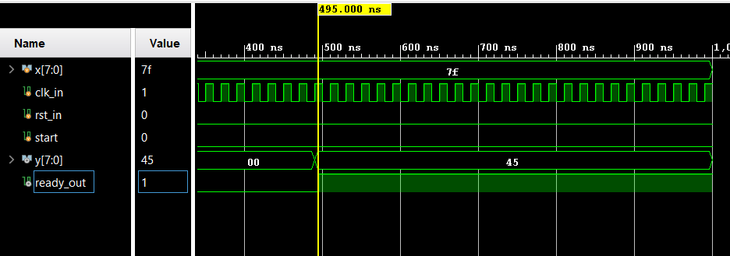

x = -0.992188; y = 0.539063; CHECK: y = 0.548162

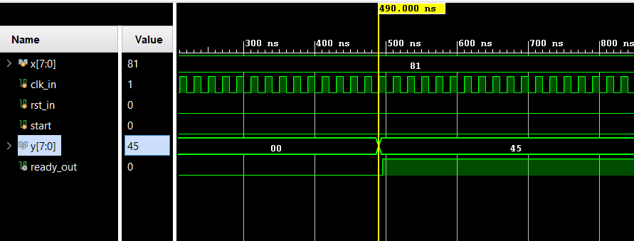

6. Описание алгоритма работы пользователя (блок-схема)

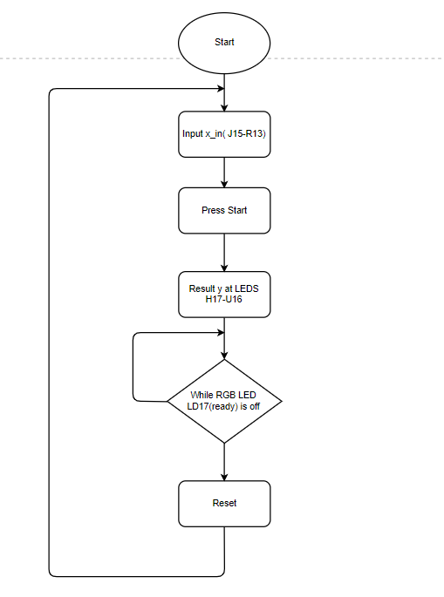

*Рисунок 15 Блок схема алгоритма работы со схемой*

1) Enter the value of x_in using the switches J15 - R13.

2) To get started, turn the start switch (V10) to position 1.

3) We look at the result y on LEDs H17 - U16.

4) After completing the calculations (the LD17 indicator lights up), the reset is performed using the P17 button.

5) The next value of x is entered, the actions are repeated.